Hye,

I’m not a CANopen Specialist, but I’ve got a little knowledge of it that could help you in your application. Making a CANopen net is not so complicated but there is some rules to follow.
I've paste some explanations from the site :

http://www.softing.com/home/en/industrial-automation/products/can-bus/index.php?navanchor=3010024

The principe of Canopen communication is based on the Producer to Consumer. A devices is a producer of data objects contained in PDO that a consumer need. All these objects are accessible via a 16-bit index and ´8-bit sub-index. There is different telegrams type with special rules in CANopen.

1) The Network Managment, NMT.
With it you can start, stop, reset, 1 or all slaves on your Net. (we'll use it to put our encoder in Stop, PRE-OPerational, or Operationnal MODE)

2) The SYNC : its the clock of the net, any slave wait to receive the SYNC signal to send one or more PDO. This avoid any overload of the net. The Master receive PDOs in it's stack in order to treat them.

3) The Emergency Object.
Emergency messages are triggered by the occurrence of a device internal fatal error situation and are transmitted from the concerned Producer to the other devices with high priority.(Don't forget to check it in the Canopen configuration FB of the Visilogic)

4) The PDO (Process Data Object).
A slave (Producer) in OPerational mode send periodicaly messages with values needed and configurated in the Consumer (PLC or other devices in the Net) like velocity, position, speed...). It use the PDO (process Data Object). Any PDO have an specific identifier to be recognize by the Consumer which need it (PLC in your case). PDO are transmitted in a non confirmed mode.
But it could be possible that in an instalation several devices (Consumers) requires infos from the same slave.

5) The SDO (Service Data Objetc)
With SDO the access to entries of a device object dictionary is provided in Pre-Operationnal Mode. SDO are used to configure some important parameters of a devices. (baud rate, number of PDO exchanged …)

Turning back to your application.

First you must set the encoder address and set the baud rate of the canopen network. Set those 2 parameters using the rotary switches under the main encoder connector.
(Important think: don't forget to set the Terminator Resistance to on the last slave if you have more than 1, or to the encoder by puting the Rt Switch on. After put the resistor on the connector also on the V350 CanOpen connector (see V350 Can Port documentation).

So now we Set adress, and baud rate so let's go dancing ...
CONFIGURATING THE CANOPEN NET ON THE V350 SIDE.

A TYPICAL CANBUS PORT CONFIGURATION AND CANOPEN CONFIGURATION
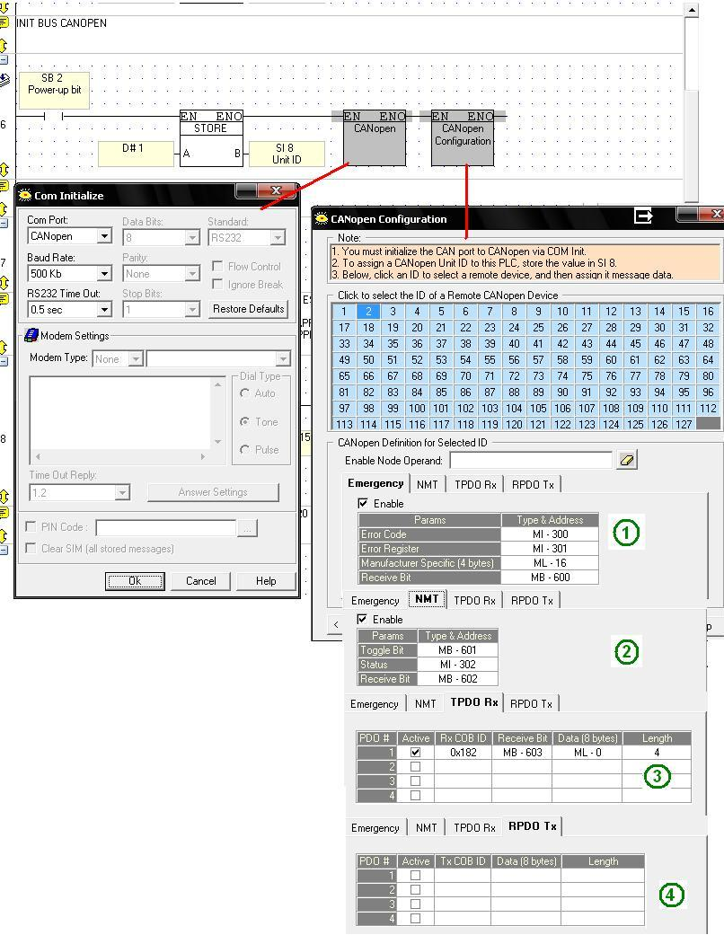
[URL=http://www.picoodle.com/view.php?img=/3/10/13/f_CV581m_ad15898.jpg&srv=img01][IMG]http://img01.picoodle.com/img/img01/3/10/13/f_CV581m_ad15898.jpg[/IMG][/URL]

By enabling the Emergency object, you'll be able to read an eventually error code in the MI 300 from the actual device with the address 2, the error register and a raised bit that inform you when an error code occured.

Enabling the NMT (different than the NMT function bloc that manage operational mode of Node) enable you to receive the Node Guarding parameter by the master. It enable you to detect absent devices that do not transmit PDO regularly.

4) The TPDO read from the node, and the RPDO written to the node are configured according to your application need. You can have 4 of eachs.

A little point about CANopen communication.
Any Canopen device can go in 3 modes. STOP / PRE-OPERATIONAL / OPERATIONAL

In STOP mode nothing to say.

PRE-OPERATIONNAL MODE is normally used to configure devices parameters and write them into Flash memory.
There is 2 maner to make this, using a third party program coming with your device, or using SDO.

In OPERATIONNAL MODE a device begin is cycle by sending to the Master (PLC) all the parameters defined in the PDO configuration FB. Plus it could receive the PDO from the master to update value like target position/velocity, Accelleration, desceleration etc etc. In your case Received PDO from master aren't used because encoder send there position only (in general) and basta.

PDO transmission is synchronised by the SYNC signal. The SYNC is broadcasted periodicaly on the net by the master. Any slave wait the SYNC signal to begin send their PDO.

In your case the actual Position of the encoder will be sent to the Master every SYNC signal. Note that to avoid an overload of the net, you can change the number of sync telegrams after which the encoder sends process Value. (see P&F CV58_doc § 6.2.8 Sync Mode, note that is must be made by sending SDO :) )

Some Canopen devices come with a third party program that let the user configure all the parameters needed instead of using SDO. (it's more simple and easy regarding the complexity of the device).

But i think you don't have this type of program so you'll configure a litle bit your encoder by :

- puting it in PRE-OPERATIONNAL mode
- sending it some SDO.
- puting it in OPERATIONNAL MODE
We only make this Configuration operartion once.
PUTING IN PRE-OPERATIONNAL MODE.
Using the CANopen Send NMT Control Function bloc you'll be able to Set your device in the desire PRE-OPERATIONNAL MODE.

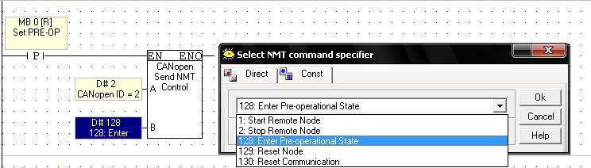

[URL=http://www.picoodle.com/view.php?img=/3/10/13/f_preopm_727693e.jpg&srv=img28][IMG]http://img28.picoodle.com/img/img28/3/10/13/f_preopm_727693e.jpg[/IMG][/URL]

You must send all the SDO needed to your configuration if the defaults values can match your desire. So first make the list of all the register to modify according to the Documentation of the CV58.
As we know the slave number and baud rate, i think some importants parameters you could need to set are :

- Operating parameter Clockwise (used by default) or Counter Clockwise
- Resolution per Revolution
- Preset Value (USed to SET/RESET the Encoder position)
- Limit Switch min and Max (ex. Security used to detect a broken part or transmission)

Now you must make a little piece of Ladder that send the SDOs to write the parameters following by another SDO that read the value to control it. Then you Write the next SDO and so on until your device is configured. I suggest you to associate a button to send the proper SDO following by a timer (0.5s) which send the SDO that control the value ...

a) button 1 = Send SDO to write Parameter 1
b) timer 0.5 s --> Send SDO to read Parameter 1.
c) if error display it , if not continue to write next SDO
-----
d) button 2 = Send to write Parameter 2
e) timer 0.5 s --> Send SDO to read Parameter 2.
c) if error display it , if not continue to write next SDO
Here is a screen of sending SDO Using the SDO Downloaded STR function to write value to a Node and controlling value by using the SDO upload function to read from the node.
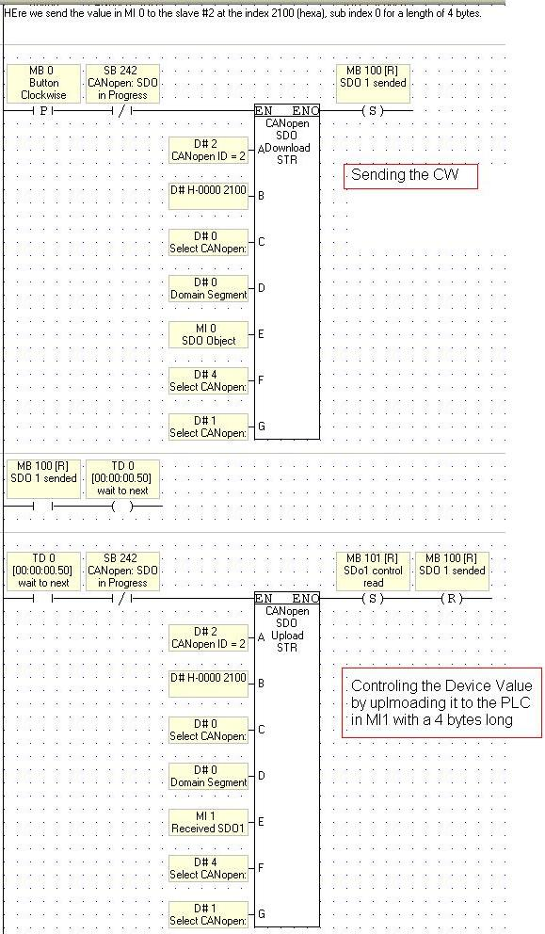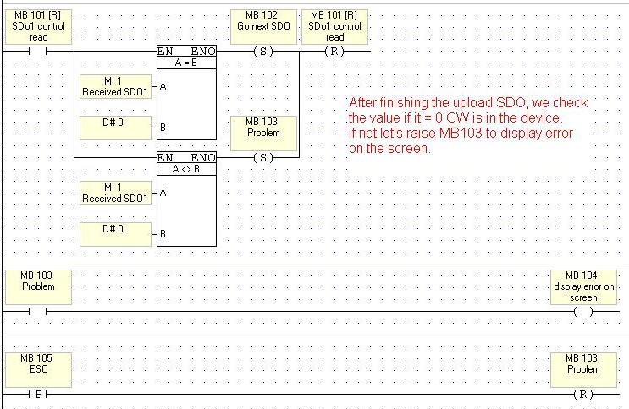

At the end of all SDO sent, your device will be configurated and prompt to you will be able to put it in OPERATIONNAL MODE using the NMT FB as we used it to put in PRE-OP but changing the Code for Start Node, and follow it by a SYNC FB.
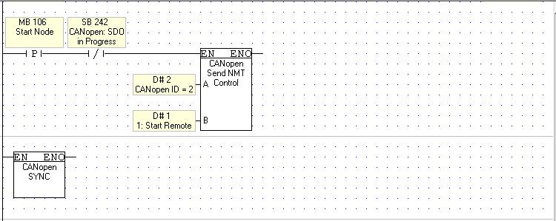

If everything it's OK (i hope so...) you will be able to read the value of your encoder in the operand defined in the CanOPEN configuration window in the Tab TPDO (Transmitted PDO) we chose ML0.
Your encoder use 3 modes of transmission but 2 of them are interesting ; the Cyclic and the Sync mode :
Cyclic Mode : It transmit value cyclically according to a cycle time in millisecond programmed in index 2200h (default is 100h = 256 ms)
Sync Mode : It transmit value when it receive the SYNC signal by the Consumer (PLC)

So make your choice, cyclic will be the best it avoid the use of PDO and the SYNC object. I’d like to try it if I could.
I think and hope that your encoder have the PDO1 pre-defined in order to be transmitted with the position value to the master as is going in Operationnal mode. If not we must use a SDO in configuration part (in Pre-operationnal mode) to define the structure of the PDO 1.
So I hope to help people with this Doc!!
Fantasia88

Hye,
Eu não sou um especialista CANopen, mas eu tenho um pouco de conhecimento do mesmo que poderia ajudá-lo em sua aplicação. Fazendo uma rede CANopen não é tão complicado, mas há algumas regras a seguir.
Eu cole algumas explicações do site:
http://www.softing.com/home/en/industrial-automation/products/can-bus/index.php?navanchor=3010024
O principe da comunicação CANopen é baseado no produtor ao consumidor. A dispositivos é um produtor de objetos de dados contidos no DOP que uma necessidade do consumidor. Todos esses objetos são acessíveis através de um índice de 16-bit e '8-bit sub-índice. Não é o tipo de telegramas diferente, com regras especiais em CANopen.
1) A Rede de Gestão, NMT.
Com ele você pode iniciar, parar, reiniciar, um ou todos os escravos em sua rede. (Vamos usá-lo para colocar o nosso codificador no MODO, Stop pré-operacional, ou Operationnal)
2) O SYNC: o seu relógio da rede, qualquer escravo esperar para receber o sinal SYNC de enviar um ou mais PDO. Este evitar sobrecarga da rede. O Mestre recebe DOP em sua pilha, a fim de tratá-los.
3) O objeto de Emergência.
Mensagens de emergência são acionados pela ocorrência de uma situação de erro dispositivo interno fatais e são transmitidos a partir do produtor em causa para os outros dispositivos com alta prioridade. (Não se esqueça de verificar se na configuração CANopen FB do Visilogic)
4) O DOP (Data Object Process).
Um escravo (Produtor) no modo de operação enviar periodicaly mensagens com valores necessários e configurados no Consumidor (PLC ou outros dispositivos na rede) como velocidade, posição, velocidade ...). É da DOP (Data Object processo). Qualquer DOP têm um identificador específico para ser reconhecer pelo consumidor que precisar (PLC no seu caso). DOP são transmitidos num modo não confirmada.
Mas pode ser possível que em uma instalação de vários dispositivos (consumidores) requer informações sobre do mesmo escravo.
5) O SDO (Serviço de Dados Objetc)
Com SDO o acesso a entradas de um dicionário de objetos do dispositivo é fornecido na Pré-Operationnal Mode. SDO são usados ​​para configurar alguns parâmetros importantes de um dispositivo. (Taxa de transmissão, número de DOP trocados ...)
Voltando-se para a sua aplicação.
Primeiro você deve definir o endereço codificador e definir a taxa de transmissão da rede CANopen. Definir esses dois parâmetros usando as chaves rotativas sob o conector do encoder principal.
(Importante pensar: não se esqueça de definir a Resistência Exterminador do Futuro no último escravo se você tiver mais de um, ou para o codificador pondo o interruptor Rt sobre Após colocar o resistor no conector também no V350 CanOpen conector (. ver V350 porta CAN documentação).
Então agora nós Definir endereço, e taxa de transmissão então vamos dançar ...
Configurar as NET CANOPEN NO LADO V350.
Uma configuração típica porta CANBUS E CONFIGURAÇÃO CANOPEN
Ao permitir que o objeto de emergência, você vai ser capaz de ler um código de erro, eventualmente, no MI 300 a partir do dispositivo real com o endereço 2, o erro se registrar e um pouco levantado que informam quando um código de erro ocorreu.
Ativando o NMT (diferente do que o bloco função NMT que gerenciam o modo operacional do nó) permitem que você receba o parâmetro Node Guarding pelo mestre. É permitir que você a detectar dispositivos ausentes que não transmitem DOP regularmente.
4) O TPDO ler a partir do nó, eo RPDO escrito ao nó são configurados de acordo com sua necessidade de aplicação. Você pode ter 4 de eachs.
Um ponto pouco sobre comunicação CANopen.
Qualquer dispositivo CANopen pode ir em três modos. STOP / PRÉ-OPERACIONAL / OPERACIONAL
Em nada STOP a dizer.
PRÉ-OPERATIONNAL modo é normalmente usado para configurar os parâmetros de dispositivos e gravá-los na memória Flash.
Há dois maner para fazer isso, usando um programa de terceiros que vem com o dispositivo, ou usando SDO.
No MODO OPERATIONNAL um dispositivo de começar é ciclo, enviando para os (PLC) dominar todos os parâmetros definidos na configuração do DOP FB. Além disso, ele poderia receber a DOP do mestre para atualizar o valor como posição de destino / velocidade, aceleração, etc etc desceleration No seu caso Recebido DOP do mestre não são usados ​​porque o encoder enviar lá única posição (em geral) e basta.
PDO de transmissão são sincronizados pelo sinal SYNC. O SYNC é transmitido periodicaly na rede pelo mestre. Qualquer escravo esperar o sinal de sincronismo para começar a enviar seu DOP.
No seu caso, a posição real do encoder será enviado para o Mestre cada sinal SYNC. Observe que, para evitar uma sobrecarga da rede, você pode alterar o número de telegramas de sincronização depois que o codificador envia valor do processo. (Ver P & F CV58_doc § 6.2.8 Modo Sync, nota que é deve ser feita através do envio de SDO :))
Alguns dispositivos CANopen vêm com um programa de terceiros que permitem que o usuário configurar todos os parâmetros necessários ao invés de usar SDO. (Que é mais simples e fácil sobre a complexidade do dispositivo).
Mas eu acho que você não tem esse tipo de programa que você vai configurar uma pequena pouco o codificador por:
- Pondo em PRÉ-OPERATIONNAL modo
- Enviando-lhe algum SDO.
- Pondo-o no modo OPERATIONNAL
Nós só fazer este operartion configuração uma vez.
Puting NO PRÉ-OPERATIONNAL MODE.
Usando o CANopen Enviar NMT bloco Função de Controle você vai ser capaz de definir o seu dispositivo no modo pré-desejo OPERATIONNAL.
Você deve enviar todos SDO o necessário para a sua configuração, se os valores padrões podem combinar seu desejo. Então, primeiro fazer a lista de todos os registo de modificar de acordo com a documentação do CV58.
Como sabemos, o número de escravos e taxa de transmissão, eu acho que alguns importants parâmetros que necessita para definir são:
- Parâmetro operacional no sentido horário (usado por padrão) ou anti-horário
- Resolução por revolução
- Valor predefinido (usado para definir / redefinir a posição Encoder)
- Interruptor de limite mínimo e máximo (ex. Segurança usado para detectar uma peça quebrada ou transmissão)
Agora você deve fazer um pequeno pedaço da escada que enviar os SDOs para escrever os seguintes parâmetros por outro SDO que ler o valor para controlá-lo. Então você escreve o SDO seguinte e assim por diante até que o dispositivo é configurado. Eu sugiro que você associar um botão para enviar o seguinte SDO adequada por um temporizador (0.5s), que enviar o SDO que controle o valor ...
a) 1 = botão Enviar SDO para escrever um parâmetro
b) temporizador s 0,5 -> Enviar SDO para ler parâmetros 1.
c) se o erro exibi-lo, se não continuar a escrever SDO próxima
-----
d) o botão 2 = Enviar para escrever Parâmetro 2
e) temporizador 0,5 s -> Enviar SDO para ler Parâmetro 2.
c) se o erro exibi-lo, se não continuar a escrever SDO próxima
Aqui está uma tela de envio de SDO Usando o SDO Transferido STR função para gravar o valor de um nó e valor controlar usando o SDO função de upload de ler a partir do nó.
No final de tudo SDO enviada, o dispositivo será configurado e pedir para que você será capaz de colocá-lo no MODO OPERATIONNAL usando o FB NMT como nós para colocar no pré-operatório, mas mudar o Código para nó de início e siga FB-lo por um SYNC.
Se tudo está OK (assim espero ...) você será capaz de ler o valor de seu codificador no operando definido na janela de configuração CANopen no TPDO Tab (Transmitido DOP) escolhemos ML0.
O codificador usar três modos de transmissão, mas duas delas são interessantes, o cíclico eo modo de sincronização:
Modo Cyclic: transmitir valor ciclicamente de acordo com um tempo de ciclo em milissegundos programado no índice 2200H (o padrão é 100 h = 256 ms)
Sincronia Mode: transmitir valor quando receber o sinal SYNC pelo consumidor (PLC)
Então faça a sua escolha, cíclico será melhor que evitar o uso de DOP eo objeto SYNC. Eu gostaria de experimentá-lo, se pudesse.
Eu acho e espero que o codificador tem o PDO1 pré-definido, a fim de ser transmitido com o valor de posição para o mestre como está acontecendo no modo Operationnal. Se não devemos usar um SDO, em parte, de configuração (no Pré-operationnal modo) para definir a estrutura da DOP 1.
Assim, espero ajudar as pessoas com este Doc!
Fantasia88

